第三章 原子吸收分光光度分析
教学基本要求
掌握原子吸收光谱分析的基本原理与特点，元素的特征谱线，描述吸收峰形状的参数，吸收峰变宽的原因，吸收系数与峰值吸收系数以及定量分析的依据。
掌握原子吸收分光光度计的主要部件及其作用，了解原子吸收分光光度计结构、流程及类型。
掌握分析条件的选择依据；定量分析方法及应用领域；干扰的类型与抑制方法。
重点与难点
- 元素的特征谱线
原子从基态到第一激发态，需要吸收一定频率的辐射能量，产生共振吸收线。各种元素的原子结构不同，基态到第一激发态跃迁时吸收能量不同，具有特征性，称为特征谱线。根据原子蒸气对特征谱线的吸收强度可以进行定量分析。
- 谱线轮廓与谱线变宽：
原子蒸气的共振吸收理论上为线状光谱吸收线，实际上为一峰形吸收，峰形吸收线轮廓可以用透射光强度与吸收系数和辐射频率的关系式表示：
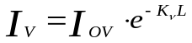
谱线变宽的原因：
自然变宽（Δυ_{N}）、多普勒变宽（Δυ_{D}）、压力变宽（包括劳伦兹变宽Δυ_{L}和赫鲁兹马克变宽）
- 积分吸收和峰值吸收
在原子吸收分析中常将原子蒸气所吸收的全部能量称为积分吸收。即吸收线轮廓下面所包括的整个面积，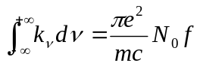。谱线的积分吸收与基态原子数目成正比，即与原子浓度成正比。由于连续光源经单色器及狭缝分离所得入射光的谱带，其宽度通常约为0.2nm，而原子吸收线的半宽度约为10⁻³nm，因此，使用分光装置无法实现积分吸收的测量。
1955年瓦尔西提出利用吸收值最大处的峰值吸收代替积分吸收进行定量分析。
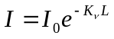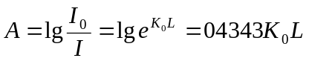
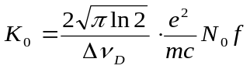
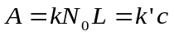
- 原子吸收分光光度计的结构与原理
原子吸收分光光度计的主要组成部分：
锐线光源：定义和用途
原子化器：火焰原子化器和无火焰原子化器的结构、特点
分光系统：
检测系统：光电倍增管的结构、用途。
5．原子吸收分光光度法的干扰类型
光谱干扰
物理干扰
化学干扰
6。原子分光光度法定量分析方法：
标准曲线法，标准加入法

